**2024-2025学年第二学期六校联合体3月调研测试**

**高一政治**

**一、单项选择题：共16题，每题3分，共48分。每题只有一个选项最符合题意。**

1．一百多年来，共产党人矢志践行初心使命，筚路蓝缕，攻克了一个又一个看似不可攻克的难关，创造了一个又一个彪炳史册的人间奇迹，谱写了气吞山河的壮丽史诗，铸就了中国共产党的百年辉煌，为中华民族作出了伟大历史贡献。关于党取得的伟大成就与作出的历史贡献，下列对应正确的是

A.开天辟地，完成救国大业——为中华民族伟大复兴奠定根本政治前提和制度基础

B.改天换地，完成兴国大业——为中华民族伟大复兴提供更为完善的制度保证、更为坚实的物质基础、更为主动的精神力量

C.翻天覆地，推进富国大业——为中华民族伟大复兴提供充满活力的体制保证和快速发展的物质条件

D.惊天动地，推进强国大业——为中华民族伟大复兴创造了根本社会条件

2．2024年7月15～18日，中国共产党第二十届三中全会在北京召开。会议重点研究部署“进一步全面深化改革，推进中国式现代化”。从改革到全面深化改革再到进一步全面深化改革，中国式现代化之路又行进到历史关节点。坚定不移高举改革开放旗帜，是基于

①改革开放是决定当代中国命运的关键抉择

②改革开放是党和国家命脉所在、人民幸福所系

③中国式现代化正是在改革不断深入、开放不断扩大中推进的

④改革开放是中华民族有史以来最为广泛而深刻的社会变革

1. ①② B．①③ C．②④ D．③④

3．2024年12月17日至18日，中央农村工作会议在北京召开。在党中央集中统一领导下，会议以习近平新时代中国特色社会主义思想为指导，努力把握新时代农村发展规律，分析当前“三农”工作面临的形势和挑战，部署2025年“三农”工作，奋力开拓中国特色农村发展之路。这体现了

A.党的领导为开创农村工作新局面提供方向保证

B.党的领导在我国政治制度体系中居于核心地位

C.中国共产党在与时俱进中增强民主执政的能力

D.中国共产党在发展经济过程中增强群众组织力

4．近年来，以平台经济为代表的新业态经济迅猛发展，催生了快递员、外卖送餐员、网约车司机等一大批新就业群体。新就业群体的强流动性，对组织架构和党员管理提出巨大挑战。党的二十大对加强新经济组织、新社会组织、新就业群体党的建设提出了明确要求。此举有利于

A.确立党在基层组织中的领导核心 B.推进党建工作与产业发展同频共振

C.党通过社会革命引领自我革命 D.践行解放思想、实事求是的执政理念

5．中国共产党之所以能始终走在时代前列，就是因为有马克思主义先进理论的指导。坚持用马克思主义中国化时代化最新成果武装全党、指导实践、推动工作，是我们党创造历史、成就辉煌的一条重要经验。由此可见

①马克思主义是我们兴党兴国的根本指导思想

②马克思主义为各项实践和工作提供了具体方法

③马克思主义中国化创新理论是新时代中国实践经验的总结

④马克思主义中国化创新理论是党永葆先进性的行动指南

1. ①③ B. ①④ C. ②③ D. ②④
2. 2024年4月，中共中央办公厅印发《关于在全党开展党纪学习教育的通知》，指出为深

入学习贯彻修订后的《中国共产党纪律处分条例》，经党中央同意，自2024年4月至7

月，在全党开展党纪学习教育。《通知》要求，各级党委（党组）要把开展党纪学习教育

作为重要政治任务，精心组织实施，加强督促落实。在全党开展党纪学习教育有利于

A.以更严的纪律，让严重违纪涉嫌违法立案审查成为常态

B.以党的纪律建设为统领，推进新时代党的建设总体布局

C.中国共产党加强政治建设，坚持以法治手段深入推进反腐败斗争

D.增强广大党员的纪律意识，提高党性修养，始终做到忠诚干净担当

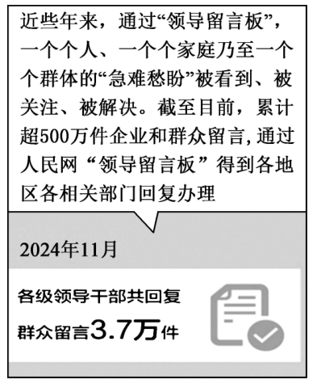7. 习近平总书记指出：“民主不是装饰品，不是用来做摆设的，而是要用来解决人民需要解决的问题的。一个国家民主不民主，关键在于是不是真正做到了人民当家作主。”下列关于民主的观点与总书记的民主观相一致的有

A.偏重形式与程序的“代议型民主”

B.少数精英为民做主的“代议制”民主

C.全体公民直接参与国家管理的古典民主

D.坚持程序和实质相统一的全过程民主

8．右图是人民日报的品牌栏目“领导留言板”的统计数据。

由此可以推断“领导留言板”

A.健全了沟通机制，确保人民能够当家作主

B.提高了人民群众参与全过程人民民主的门槛

C.彰显了以人民为中心、人民统一行使国家权力

D.有利于进一步提高社会治理智能化、高效化

9．2024年10月10日，公安部制定印发工作方案，部署全国公安机关知识产权犯罪侦查部门自即日起开展防范打击侵犯商业秘密犯罪“安芯”专项工作。方案要求各地公安机关坚持打防结合、预防为先，坚持跨前一步、主动作为，全面加强战略性新兴产业、传统优势产业等重点领域商业秘密刑事保护。公安部的行动部署

A.是基于公安机关具有维护国家稳定的职能

B.说明我国的阶级斗争在各个领域长期存在

C.贯彻依法执政要求，捍卫法律权威和尊严

D.表明人民民主专政的国体与我国的国家职能相适应

1. 近年来，江苏省人大常委会紧扣高质量发展主题，聚焦进一步全面深化改革重大任务，

以高质量立法、高效能监督和高水平履职为着力点，紧紧围绕习近平总书记赋予江苏的重大使命任务和党中央确定的重大战略、重大部署、重点工作，做好立法、监督、决定、代表等工作，为推进中国式现代化江苏新实践提供制度保障。对此，理解正确的是

A.人大常委会作为国家权力机关，也要坚持党的领导

B.这一过程彰显了我国人民当家作主的制度优势

C.人民代表大会制度在社会主义制度中具有根本性意义

D.表明我国实现了国家治理体系治理能力的现代化

1. 十四届全国人大常委会第十二次会议表决通过《中华人民共和国能源法》，该法自2025

年1月1日起施行。材料表明全国人大常委会

A.是我国最高国家权力机关

B.是我国权力机关的工作机构

C.拥有和行使立法权

D.通过领导立法实现依法治国

12. 某市人大常委会出台《市人大代表票决政府民生实事项目实施细则》，明确票决制工作包括征集、票决、推动、评价等四个阶段，票决制构建起群众‘点单’、代表‘定单’、政府‘领单’、人大‘验单’的为民办实事全新模式，形成了以‘征集民意→项目票决→项目实施→过程监督→效果评议’的工作链条。下列对材料信息解读正确的是

①群众点单→集中民意民智→保障群众参与权

②代表定单→行使监督权→切实的为人民履职

③政府买单→履行应尽职责→提升政府公信力

④人大验单→行使决定权→提升项目实施实效

1. ①③ B. ①④ C. ②③ D. ②④

13. “政府应完善或出台产假、陪产假、育儿假、儿童照顾假等相关政策”“要建立生育补

贴资金的稳定长效投入机制”……2024年10月31日，在全国政协机关视频会议室，全国政协妇联界别委员和来自人力资源社会保障部、国家卫生健康委等有关部门的负责同志围绕“保障生育妇女就业权益营造生育友好社会环境”议题进行深入交流。该场景折射出

A.政府发扬协商民主在国家治理中的独特优势

B.民主党派是我国国家治理体系的重要组成部分

C.政协委员履行政治协商和民主监督的国家职能

D.人民政协与政府亲密合作，协商管理国家事务

14. 民族区域自治制度是我国的一项基本政治制度。以下属于自治机关依法行使自治权的是  
①自治区人大及其常委会依法制定自治条例和单行条例  
②自治县人民法院依法行使审判权  
③自治州税务局依法管理地方财政  
④自治乡举行人大代表换届选举

A. ①② B．②③ C．③④ D．①③

15．铸牢中华民族共同体意识，需要构建科学完备的中华民族共同体理论体系，而构建科学完备的中华民族共同体理论体系必须遵循中华民族发展的历史逻辑、理论逻辑。这表明，科学完备的中华民族共同体理论体系

A.为建立社会主义新型民族关系奠定坚实基础

B.是形成中华民族共同体意识的理论前提

C.需要揭示中华民族共同体的演进规律

D.是新时代党的民族工作和民族地区各项工作的主线

16．我国宗教在党的正确领导下，遵纪守法，全面正确贯彻执行党的宗教政策，开拓进取，成绩卓著，发生了巨大的变化。若要召开一场宗教界总结会，下列选项中不合适的是  
①我国坚持教育与宗教相分离原则并依法管理宗教活动  
②新时期我国的宗教状况发生了根本性质上的显著变化  
③宗教在平等友好基础上对外交往并坚持国际化方向发展  
④用社会主义核心价值观和中华优秀文化引领和浸润宗教

1. ①② B．①④ C．②③ D．③④

**二、非选择题：共4大题，共52分。**

17. 党的十八大以来，以习近平同志为核心的党中央，把保障人民健康放在优先发展的战

地位，实施健康中国战略。日前，湖南湘乡一位82岁老人，把自己的建议写在烟盒上，

地方立法机关采纳，写进了食品安全条例当中。

“食品安全很重要，现在外面很多小作坊小摊贩都不注重卫生，而孙子天天吃这些东西。我觉得在法律方面，一定要重视关注这一方面。要加大处罚，比如卫生有问题的，要马上吊销营业执照，已经吊销营业执照了的，要规定若干年以上不准再开店子。这样这些老板才会在经营的时候更加注重卫生。”

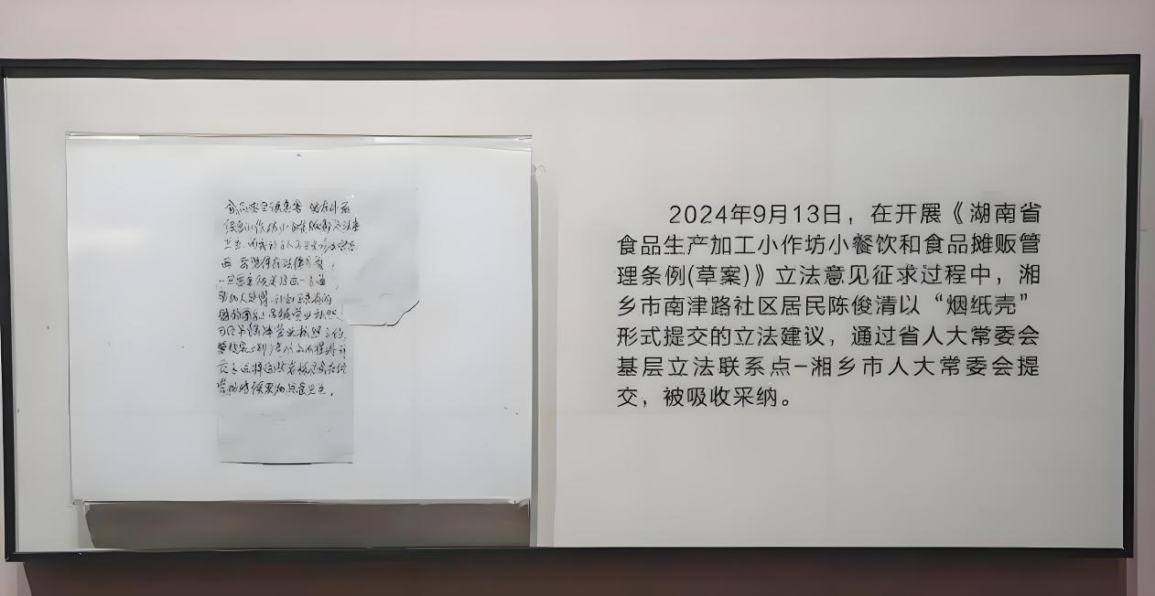

这张皱巴巴的烟盒锡纸，承载的不仅是其对孙子的疼爱，更是对食品安全、社会治理等方面的深切关怀。食品安全问题，是关乎民生福祉的大事。老人主动参与社会治理，积极贡献见解与倡议，将惠及众多民众，为社会带来正面影响。修订后的条例，通过加大处罚力度、设立行业禁入期等措施，向全社会释放了强烈信号——保障食品安全，法律不容妥协，监管不容懈怠。

请结合“社会主义民主”相关知识，分析这一事件所彰显的民主价值。（9分）

18. 城乡基层的公共决策与每家每户的利益直接相关

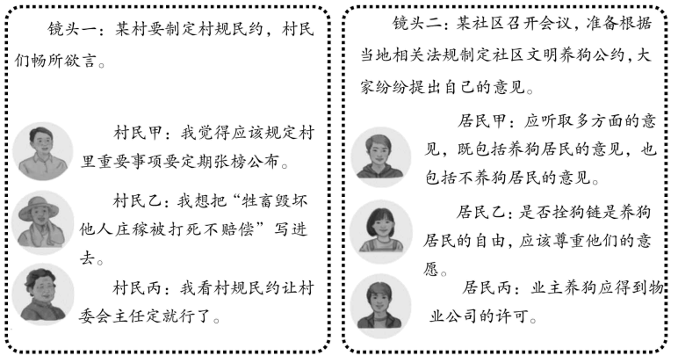

任选一个镜头，运用政治与法治的知识，说明哪些意见可以采纳，哪些不应该采纳，并阐述理由。（9分）

19. 近年来，某省以乡村治理为载体，大力推进“和美乡村”建设。某地推行“党建引领、

互助五兴”农村基层治理模式，组织农村党员、干部、后备干部等优秀分子同五户左右群众建立互助组，实现“家家党员联，户户见党员”，消除基层治理盲区；立足民族融合聚居的实际，充分尊重各民族风俗习惯，完善民族自治共治，促进民族团结、乡村发展；通过集体议事、共建共治等方式，实现治理工作思路由“农民依靠”向“依靠农民”转变；当地政协常委、民主党派响应当地党组织号召，深入基层开展《聚焦产业发展，建设“和美乡村”》的调研，为进一步助力产业发展及和美乡村建设贡献智慧与力量。2024年，该地有两村入选省级“和美乡村”示范村。

结合材料，运用政治与法治知识，阐述该地“和美乡村”建设中的举措对乡村治理的示范价值。（13分）

1. 材料一 党的二十大报告提出，“加强人大代表工作能力建设，密切人大代表同人民群

众的联系。”

2024年11月初，十四届全国人大常委会第十二次会议对代表法修正草案进行了初次审议，并在中国人大网全文公布草案征求社会公众意见，且将修正草案印发全国人大代表，组织部署全国人大代表研读讨论并征求意见。12月底，十四届全国人大常委会第十三次会议对代表法修正草案进行了再次审议，并决定提请十四届全国人大三次会议审议。2025年3月11日，十四届全国人大三次会议审议通过了《中华人民共和国全国人民代表大会和地方各级人民代表大会代表法（修正草案）》。

1. 结合材料，运用“人民当家作主”的知识，解读《中华人民共和国全国人民代表大会和地方各级人民代表大会代表法（修正草案）》的形成过程。（12分）

材料二 两会期间，南京的全国人大代表们积极履职尽责：全国人大代表、南京市博物总馆副馆长宋燕，牢记习近平总书记“南京的博物馆还是很有看头的”重要指示要求，带领团队在文博战线上持续深耕，助推博物馆建设；全国人大代表、南京外国语学校副校长李鸿彬表示，作为教育一线的人大代表，他将朝着总书记指引的方向，培养学生的创新精神和实践能力，“要让教育既有中国灵魂，又具世界胸怀。”……

（2）如果你被选为南京市人大代表，你会如何履职？（9分）

**2024-2025学年第二学期六校联合体3月调研测试**

**高一政治 参考答案**

**一、单项选择题。**

**1-5 CBABB 6-10 DDDAB 11-15 CAADC 16- C**

**二、非选择题。**

17.①我国是人民民主专政的社会主义国家，本质是人民当家作主。（或“全过程人民民主是社会主义民主政治的本质属性”）（2分）老人积极提出建议并被采纳，表明人民能够直接参与与自身利益相关的政策制定中，行使民主权利，彰显人民的主体地位。（1分）

②社会主义民主是最广泛的民主。（1分）老人来自基层民众，其建议被重视，体现社会主义民主主体的广泛性 ，不论身份、年龄，每个人都有参与民主的权利。（1分）

③社会主义民主是最真实民主。（1分）老人提出建议到被立法机关采纳并落实在条例中，有完善的制度保障和程序支撑，真实反映人民意愿，切实维护人民利益。（1分）

④社会主义民主是最管用民主。（1分）通过吸纳民众建议，完善食品安全条例，提升食品安全保障水平，优化社会治理，避免民主流于形式，展现民主治理效能。（1分）

18.镜头一：

①村民甲的建议应该采纳（1分），因为实行村务公开制度，有利于落实群众的知情权，进行民主监督，维护村民的合法权益。（2分）  
②村民乙的建议不应该采纳（1分）。把别人的牲畜打死是违法行为，村规民约的内容不能与法律相违背。（2分）  
③村民丙的建议不应该被采纳（1分）。凡是关系村民公共利益的事项，都要由村民以直接或间接参与的方式集体做出决定。（2分）

镜头二：  
④居民甲的建议应该被采纳（1分）。制定合理的规章制度，需要多方面听取大家的意见和建议，广泛集中民智。（2分）  
⑤居民乙的建议不该被采纳（1分）。公民不仅有权利，而且有义务，公民养狗不能侵犯他人的合法权益。（2分）  
⑥居民丙的建议不应该被采纳（1分）。业主养狗应该得到社区居民的许可，而不是物业公司的许可。（2分）

19.①发挥基层党组织的战斗堡垒作用和共产党员的先锋模范作用，创新基层治理形式，提升乡村治理效能。（3分）

②从实际出发，贯彻落实民族方针政策和民族区域自治制度，处理好民族关系，促进民族平等团结，推动民族地区发展。（3分）

③推进基层协商民主，拓宽农民参与乡村治理的渠道，让农民真正成为乡村治理的主体、受益者，保障人民群众依法直接行使民主权利。（3分）

④人民政协是社会主义协商民主的重要渠道和专门机构，政协工作聚焦党和国家中心任务，积极履行参政议政职能。（2分）

⑤中国共产党领导的多党合作和政治协商制度是社会主义民主的重要内容，民主党派同中国共产党通力合作，在乡村治理中发挥着积极作用。（2分）

20.（1）①中国共产党的领导是实现人民当家作主的根本保证。坚持和加强党中央集中统一领导(或“把坚决维护党中央权威和集中统一领导作为最高政治原则贯穿修法全过程和各方面”)，贯彻落实党中央的决策部署，积极推进代表法修改工作。（3分）

②人民民主是社会主义的生命，全过程人民民主是最真实的民主，全国人大常委会坚持民主集中制，广泛征求社会各界意见建议，充分反映了人民的利益和意志，说明全过程人民民主不仅有完整的制度程序，而且有完整的参与实践。（3分）

③人民代表大会制度是我国的根本政治制度，全国人大常委会积极行使立法权，推动代表法的落地。（3分）

④此次修订草案的立法过程体现了人民代表大会制度的基本功能（1分）是把体现人民群众根本利益的党的路线、方针、政策依照法定程序转化为国家意志，坚持了党的领导、人民当家作主和依法治国的有机统一。（2分）

（2）①行使职权：提案权、审议权、表决权、质询权（4分）

②履行义务：

与人民群众保持密切联系，采取多种方式经常听取意见和要求，回答询问，帮助所在地方的人民政府推进工作；（2分）

模范遵守宪法和法律，努力为人民服务，自觉接受人民的监督。（2分）

③不断学习，提升自身素质（1分）